Классный час по профориентации
«ВСЕ ПРОФЕССИИ ВАЖНЫ»

3 «Б» класс

Подготовила Лаврушенко Т.А.

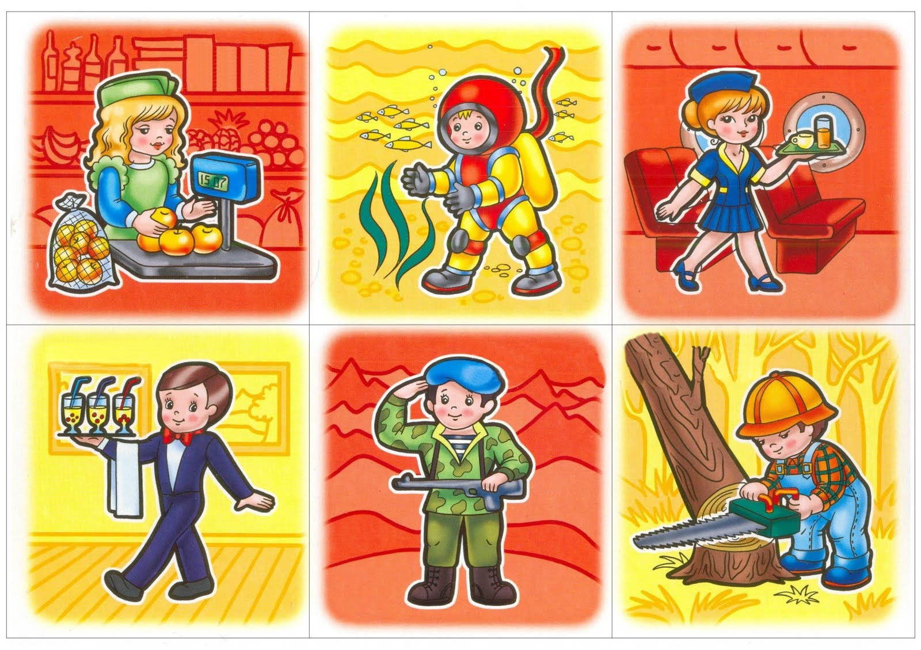

Цели занятия:
1. Образовательные:
- Создание условий для ознакомления учащихся с разнообразием профессий;
- выявить у учащихся уже имеющиеся знания о профессиях.
2. Воспитательные:
- Формировать познавательный интерес к людям труда и профессиям;
- Воспитать положительные межличностные взаимоотношения в детском коллективе;
- воспитывать трудолюбие.
3.Коррекционно-развивающие:
- формирование зрительного восприятия;
- развитие речи, памяти, внимания, мышления, активизация словаря.
Оборудование: Компьютер, мультимедийный проектор , карточки с названиями профессий
Ход занятия
Сегодня мы поговорим о профессиях. А что такое профессия?
Что же такое профессия?
1. Дети: Профессия-это название человека, который занимается работой.
Профессия - это кем ты работаешь.
Профессия - это важная работа.
Учитель: А теперь я вам скажу о том, как надо понимать слово «профессия». - Профессия – род трудовой деятельности, требующей определенной подготовки, служащий источником существования.

Разминка. Доскажи словечко.

Трактор водит тракторист,
Электричку машинист,
Стены выкрасил маляр,
Доску выстругал столяр,
В доме свет провел монтер,
В шахте трудиться шахтер,
В жаркой кузнице кузнец,
Кто все знает - молодец!
Учитель: - Сколько профессий на Земле? Какие знаете? (Дети называют разные профессии)
Современных профессий на земле около 40 тысяч. Но мы затронем лишь некоторые.

Игра “Узнай по описанию».
По 1 представителю от каждой команды подходят к педагогу и вытягивают свиток с описанием одной из профессий. Далее команды уходят на совещание и через какое-то время зачитывают описание (возможно, читать будет педагог) и дают ответ.
1 группа– Глаза разбегаются от множества красочных обложек. Выбрать книгу тебе поможет этот человек. Он спросит: “Что ты больше всего любишь: сказки или рассказы о животных, приключения или веселые стихи? И подведет тебя к полке, где стоят эти замечательные книги. (Библиотекарь)
2 группа – Заболел щенок. А сегодня отказался от еды и не хочет играть. Положил свою мордочку на лапы и лежит. Как помочь твоему другу знает врач, который лечит животных. Он даст щенку лекарства. Как называют этого врача? (Ветеринар)
3 группа – Эта работа трудна и опасна. Это редкая профессия. Выбирают ее лишь настоящие мужчины, сильные, смелые и находчивые.
Их называют мастерами подводных дел. У них много работы. Они строят причалы и мосты, укрепляют песчаные берега, обследуют дно рек и морей. И, конечно, они спасают людей и кораблей, потерпевших крушение. (Водолаз)
4 группа – Кажется, что лес сам по себе и хозяин в лесу каждый, кто захочет в него придти. Но это не так. У леса есть настоящий хозяин. Он растит и бережет лес, ухаживает за ним. У него много забот и обязанностей. По едва приметным тропинкам неторопливым шагом он обходит свои лесные владенья. Замечает, где буря уронила деревья, где появилось множество насекомых – вредителей леса. Смотрит, нет ли больных и засохших деревьев и нет ли запаха дыма. Лесной пожар – это беда. Он знает, какие звери и птицы живут здесь. (Лесник).

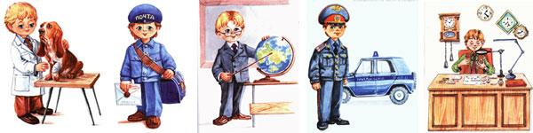

Игра «Угадай, кто…»
Люди каких профессий могут произносить фразу:
«Местное время 9 часов» (диктор)
«Открой рот и скажи: А-а-…» (врач)
«Ты опять не убрал игрушки» (воспитатель)
«Открываем дневники и записываем домашнее задание» (учитель)
«Билетики пожалуйста!» (контролер)
«Не хватает соли» (повар)
«Какую прическу вы бы хотели?» (парикмахер)
«Ваши документы» (полицейский)
«Распишитесь в получении бандероли» (почтальон)

Игра «Загадки»
На свете много самых разных и интересных профессий. А сейчас приготовьтесь внимательно слушать стихи – загадки
Скажи, кто так вкусно
Готовит щи капустные,
Пахучие котлеты, салаты,
Винегреты, все завтраки обеды?
(Повар)
Вот на краешке с опаской
Он железо красит краской.
У него в руках ведро.
Сам расписан он пестро.
(Маляр)
Кто учит буквы складывать, считать,
Цветы растить и бабочек ловить,
На все смотреть и все запоминать,
И все родное, русское любить?
(Учитель)
Кто у постели больного сидит?
И, как лечиться, он всем говорит?
Кто болен – он капли предложит принять,
Тому, кто здоров –
Разрешит погулять.
(Врач)
С огнем бороться мы должны –
Мы смелые работники,
С водою мы напарники.
Мы очень людям всем нужны,
Так кто же мы? -…
(Пожарные)

Я задаю по 10 вопросов каждой команде, начиная с проигрывающей. Команды стремятся дать как можно больше правильных ответов. За каждый правильный ответ команда получает 1 балл.
Вопросы 1 команде:
Номер телефона, по которому нужно вызывать пожарных? (01)
Как называют человека, ухаживающего за садовыми растениями? (садовник)
Номер телефона, по которому вызывают “ Скорую помощь”? (03)
Каша, хлеб, борщ аромат вкус. Назовите профессию (повар)
Какую профессию имеет человек, лечащий животных? (ветеринар)
Профессия В.В. Путина (Президент Российской Федерации)
Человек, работающий в магазине? (продавец)
Кто по профессии был Айболит? (врач, ветеринар, доктор)
Главный человек в школе? (директор)
Этот человек работает в автобусе, у него есть сумка, он продает билеты. (кондуктор)
Вопросы 2 команде:
Самые смешные люди в цирке? (клоуны)
Как называется врач, лечащий зубы? (зубной врач, стоматолог)
Номер телефона, по которому можно вызвать наряд полиции. (02)
Кем был Ю.А.Гагарин? (космонавтом)
Кем по профессии был Дядя Степа из стихотворения С.В.Михалкова? (милиционер)
Глава города. (мэр)
Веник, швабра, чистота, уют, вода, тряпка. Угадайте профессию (уборщица)
Верстак, рубанок, молоток, станок, древесина, мебель, мастерская. Угадайте профессию (столяр)
Животные, которые часто охраняют вместе с людьми государственную границу? (собаки)

Рефлексия (Дети читают стихи)
1 уч.
— Я хочу шофёром быть.
Грузы разные возить.
2 уч.
— Я мечтаю о балете.
Лучше нет его на свете
3 уч.
— Я хочу врачом стать классным.
Буду всех лечить лекарством.
Очень вкусным, как конфета.
Съел его - болезней нету!
4 уч.
— В красках я души не чаю.
Стать художником мечтаю.
Закажите мне портрет.
Справлюсь я, сомнений нету.
5 уч.
— Вы со мной, друзья, не спорьте,
Я хочу стать первым в спорте.
Шайбу мне забить - пустяк,
Я играю за "Спартак"!
6 уч.
— Я хочу стать пианисткой. Замечательной артисткой.
Музыка со мною с детства, Я люблю её всем сердцем.

7 уч.
— Я мечтаю стать скорей Воспитателем детей.
С ними петь, гулять, играть. Дни рожденья отмечать.
8 уч.
Все профессии прекрасны.
Все профессии важны.
Знаем мы, что наши руки
Будут Родине нужны!

Учитель:– Итак, в каждой профессии важны такие качества, как знания, умения, ответственность, трудолюбие, честность, … . Эти качества всегда ценятся в обществе.

